2011生物年会论文
系谱题中遗传方式的判断与概率计算

作者姓名：史晓瑾
作者单位：常州市第五中学
作者电话：13915076252
系谱题中遗传方式的判断与概率计算

摘 要 本文着重对“常见未知遗传方式遗传病”的遗传方式进行判断，通过性状分离确定致病基因的显隐性，通过“假设-推断”法确定致病基因的位置；对于概率计算着重分析两种遗传病综合遗传的情况，采用分别推理计算并填表的方法。
关键词 遗传方式 概率 判断 计算
系谱题主要考察孟德尔遗传定律的应用，是高中生物教学中的一个重点和难点内容，系谱题已经成为一些地区（如上海和江苏）高考试题中的固定题型。但学生对此内容的掌握往往不到位，特别是对于遗传概率的计算出错较多，究其原因主要有两个方面，一是遗传方式的判断不正确，导致后续的计算出错；二是因为基因自由组合定律的掌握不到位，使得涉及两种遗传病的概率计算出错频率高。下面结合笔者的教学实践谈谈系谱题中遗传方式的判断方法与概率计算的规律。
1.遗传方式的判断
解系谱题的第一步往往是要判断遗传病的遗传方式，即某种遗传病是由显性还是隐性基因控制的，致病基因是位于常染色体上，还是性染色体上，甚至细胞质中。对于系谱题中遗传方式的判断，一般遵循这样几个步骤：
1.1是否是课本中介绍过的遗传病
课本中介绍过多种遗传病的遗传方式，如色盲是X染色体上的隐性遗传病，白化病是常染色体上的隐性遗传病，抗维生素D佝偻病是X染色体上的显性遗传病等。如果系谱中出现这些遗传病则不必去判断其遗传方式，系谱中往往也不具备判断其遗传方式的条件。
1.2是否是特殊的遗传方式
特殊的遗传方式主要包括Y染色体上的遗传和细胞质遗传。Y染色体上的遗传特点是父亲有病，则他所有的儿子都有病，有病个体只限男性。遗传系谱如图1。细胞质遗传的特点是母亲有病，则她所有的孩子都有病。遗传系谱如图2。
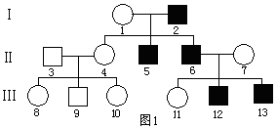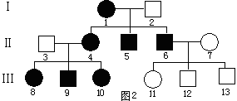
1.3常见未知遗传病遗传方式的判定
在排除前面两种情况的前提下，在系谱题遇到更多的是未知遗传方式的判定。常见的未知遗传方式主要包括常染色体上的显性遗传、常染色体上的隐性遗传、X染色体上的显性遗传和X染色体上的隐性遗传四种类型。判定遗传方式的顺序是先判断显隐性，再判定致病基因的位置。
1.3.1判断显隐性
判断显隐性的方法就是从系谱中找是否有性状分离现象，即双亲的表现型相同，后代中有表现型和双亲不同的个体。如果存在性状分离，则可以确定该遗传病是由显性基因还是由隐性基因控制的；如果没有出现性状分离，则不能确定该病是由显性基因还是由隐性基因控制的，那么如何推断致病基因更可能是显性基因还是隐性基因呢？一般来说，系谱中没有性状分离现象发生，且没有基因突变，必然是每一代都有患者出现，此时就看患者数量在整个系谱中的比例，如果比例较大，则显性遗传的可能性更大，反之则隐性遗传的可能性更大。
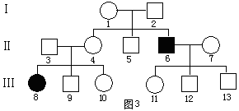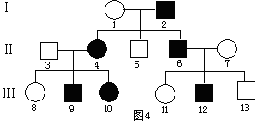
图3中，1号和2号正常而6号患病、3号和4号正常而8号患病，都是性状分离现象，分离出的性状为隐性性状，因此，该遗传病是由隐性基因控制的。图4中没有出现性状分离现象，也就不能确定该病是显性还是隐性基因控制的，但患者在整个系谱中所占的比例达到了6/13，因此致病基因是显性基因的可能性更大。
1.3.2判断致病基因的位置
在确定显、隐性的前提下，再进一步确定致病基因的位置，即致病基因是位于常染色体上，还是位于X染色体上。我们一般采用“假设-推断”法来找矛盾。确定系谱中某病致基因的显、隐性后，可假设该基因位于X染色体上，根据系谱看是否有矛盾（如果是X显，则父亲生病女儿必生病，儿子生病母亲必生病；如果是X隐，则母亲有病儿子必生病，女儿有病父亲必生病）。如果有矛盾，则否定其在X染色体上，可确定致病基因一定位于常染色体上；如果没有矛盾，则说明该基因可能位于X染色体上，也可能位于常染色体上。如果要进一步确定该基因最可能位于X染色体上还是常染色体上，可根据X染色体上显性遗传病女患者明显多于男患者的特点、X染色体上隐性遗传病男患者明显多于女患者的特点来进一步看是否最可能位于X染色体上，如不满足则最可能位于常染色体上。
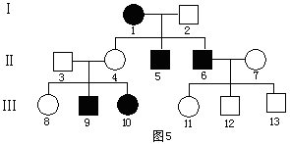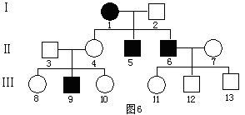
图5中，3号和4号正常，而9号和10号患病，有性状分离现象发生，因此可以确定该致病基因是隐性基因，再进一步判断致病基因位置。假设该病属于X染色体上的隐性遗传，分析系谱图可知女儿10号患病而其父亲3号不患病，与X染色体上的隐性遗传相矛盾，说明致病基因不可能位于X染色体上，只可能位于常染色体上。
图6中，3号和4号正常，9号患病，判断该遗传病是由隐性基因控制的，进一步判断该隐性基因的位置。假设致病基因位于X染色体上，那么母亲1患病，所有儿子5号和6号都患病，即与X染色体上隐性遗传没有矛盾，说明该致病基因可能位于X染色体上，也可能位于常染色体上。在题干中没有更多条件的前提下，该基因最可能位于哪种染色体上呢？如果位于X染色体上，应有男患者远多于女患者的特点，该题系谱中男患者3人，女患者1人，基本上符合，因此该病最可能是X染色体上的隐性遗传。
以上讨论的都是只根据系谱图中的现象进行致病基因位置的判断，有时题干中还有些附加条件，如×号个体为纯合子或不带有致病基因等，此时应对常染色体和X染色体上的遗传分别进行假设，看是否有矛盾。如图7为甲、乙两种遗传病的遗传系谱，6号不携带乙种病的致病基因，请分析回答：
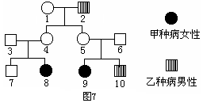
⑴乙致病基因位于 染色体上，是 性伴性遗传。
……
对于此题中乙种遗传病，从5号、6号到10号可以看出有性状分离现象发生，即确定乙种遗传病为隐性遗传病，进一步假设致病基因位于X染色体上，则基因型2号为X^{b}Y,5号为X^{B}X^{b}，6号为X^{B}Y，10号为X^{b}Y，与题干中6号不携带乙种病的致病基因没有矛盾；但如果假设基因位于常染色体上，则10号基因型为bb，5号和6号的基因型必都为Bb，这与题干中“6号不携带乙种病的致病基因”相矛盾，故假设不成立。因此乙种遗传病的遗传方式为X染色体上的隐性遗传。
2.遗传概率的计算
在判断好系谱中遗传病的遗传方式后，就要写出所求个体的基因型及概率，然后进行相应的计算。
系谱题中有的涉及一种遗传病，有的涉及两种遗传病。涉及一种遗传病的只要用孟德尔的分离定律即可解决，一般来说相对简单，学生出错较少，笔者不多赘述。涉及到两种遗传病的则要用孟德尔的自由组合定律才能解决，而自由组合定律是遗传部分的一个教学难点，学生掌握也往往不太到位，因而也就显得题目难度较大。如何让复杂的问题简单化，让学生根据掌握的分离定律来解决复杂的自由组合定律的相关问题，笔者进行了尝试，先一分为二，再合二为一，即将两种病分开分析，针对不同的病症写出所求个体的基因型，完成相关概率计算。
若系谱中涉及到甲、乙两种病症，根据题干内容分别求出患甲病和乙病的概率，并完成表格：
 | 后代患病的概率 | 后代不患病的概率
甲种遗传病 | m | 1-m
乙种遗传病 | n | 1-n
系谱题中常常问A个体与B个体婚配所生的孩子中，两种病都患的概率是多少、只患一种病的概率是多少等问题，需要将上表的相关数据进行组合即可解决，详见下表：
所求概率类型 | 方法 | 计算公式
两种病都患的概率 | 两患病概率相乘 ① | mn
两种病都不患(正常)的概率 | 两不患病概率相乘 ② | (1-m)(1-n)
只患甲病的概率 | 对角相乘 ③ | m(1-n)
只患乙病的概率 | 对角相乘 ④ | n(1-m)
只患一种病的概率 | 对角相乘再相加 ⑤ | n(1-m)+m(1-n)
患病的概率 | 加法(两病都患和只患一种病两种类型)：  ①+⑤(即①+③+④) | mn+ n(1-m)+m(1-n)
患病的概率 | 减法(除了两种病都不患的)：1-② | 1- (1-m)(1-n)
图8是一个家族的两种遗传病的系谱图
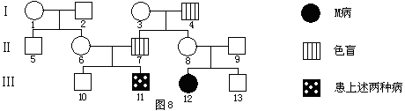
⑴M病的遗传方式是______________________。 ……
⑶10号和12号婚配，其子女患病的几率是___________。
容易分析出M病的遗传方式是常染色体上的隐性遗传病。对于M病这一性状而言，10号的基因型及比例为AA 占1/3、Aa占 2/3，12号的基因型为aa，容易求出10号与12号婚配子女患M病的概率是1/3，不患M病的概率是2/3；对于色盲而言，10号的基因型为X^{B}Y，12号的基因型及其概率是X^{B}X^{B}1/2、X^{B}X^{b}1/2，10号和12号婚配子女患色盲的概率是1/8，不患色盲的概率是7/8。完成下表：
 | 后代患病的概率 | 后代不患病的概率
M遗传病 | 1/3 | 2/3
色盲 | 1/8 | 7/8
子女患病的概率（用减法）=1-2/3×7/8=5/12
在系谱题概率计算中，求 “生出男孩生病的概率”和“生出生病男孩的概率”学生也容易出错。学生往往不假思索的将两者混为一谈，都用孩子生病的概率×生出男孩的概率。事实上“生出生病男孩的概率”是要求既要男孩又要是生病的，而“生出男孩生病的概率”是指已经知道性别是男性了，只要求出在男性中生病概率就可以了。如白化病为常染色体上隐性基因控制的遗传病，一白化基因携带者与一白化病患者结婚，则生出患病男孩的概率为1/2×1/2=1/4，而生出男孩患病的概率是1/2。因为常染色体上的遗传病与性别无关，患病概率在男性、女性及整个人群中的概率是相同的，所以问男孩患病的概率、女孩患病的概率或者在后代中患病的概率都是相同的。对于由X染色体上的隐性基因控制的色盲，若母亲是色盲基因携带者，父亲正常，则他们生出患病男孩的概率是1/4，因为后代共有四种情况：女孩正常、女孩携带、男孩正常、男孩色盲；而生出男孩患病的概率是1/2，因为后代男孩中只有两种情况：正常、色盲，且比例相等。对于两种疾病（一种为常染色体上的，一种为X染色体上的）遗传中的求 “生出男孩生病的概率”和“生出生病男孩的概率”学生就更容易出错了。如下列系谱（图9）是白化（a基因控制）和色盲（b基因控制）两种疾病的遗传情况：
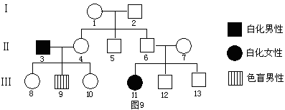
……
⑶10号与12号婚配，生出男孩患病的概率是_______________；
不难分析出：对于白化，10号的基因型及其概率为100%Aa，12号的基因型及其概率是1/3AA、2/3Aa；对于色盲，10号的基因型及其概率为1/2X^{B}X^{B}、1/2X^{B}X^{b},12号的基因型及其概率是100%X^{B}Y。完成下表
 | 后代患病概率 | 后代正常概率
白化 | 1/6 | 5/6
色盲 | 1/8（只有男孩色盲）  （男孩患病概率为1/4） | 7/8  （男孩正常概率为3/4）  （正常男孩概率为3/8）
生出男孩患病的概率为1/4×5/6+1/6×3/4+1/6×1/4=3/8。
如果求他们生出患病男孩的概率则为1/8×5/6(只色盲男孩)+1/6×3/8(只白化男孩)+1/6×1/8(既白化又色盲男孩)=3/16。

